Poštovani,
u organizaciji Fonda za zaštitu okoliša i energetsku učinkovitost u ponedjeljak, 11. ožujka 2024. godine, s početkom u 17.00 sati u Velikoj vijećnici Osječko-baranjske županije u Osijeku (Županijska 4) održat će se besplatna radionica o Javnom pozivu za sufinanciranje energetske obnove obiteljskih kuća.
Poziv je ove godine vrijedan rekordnih 120 milijuna eura, a vlasnici obiteljskih kuća će za mjere toplinske zaštite, zamjene stolarije te korištenje obnovljivih izvora energije moći dobiti najviše do 62.120,00 eura po prijavi.
Na radionici će se uvodno obratiti predstavnici Osječko-baranjske županije i Grada Osijeka te Luka Balen, direktor Fonda za zaštitu okoliša i energetsku učinkovitost
Predstavnici Fonda će zatim pojasniti uvjete sufinanciranja, s naglaskom na popis potrebne dokumentacije, kao i način prijave, a nakon radionice građani će imati priliku postavljati konkretna pitanja.
Pozivamo Vas da sudjelujete na radionici, a ujedno molimo da na internetskim stranicama vaše općine/grada objavite informaciju/poziv na radionicu, na čemu Vam zahvaljujemo.
Lijep pozdrav,

***
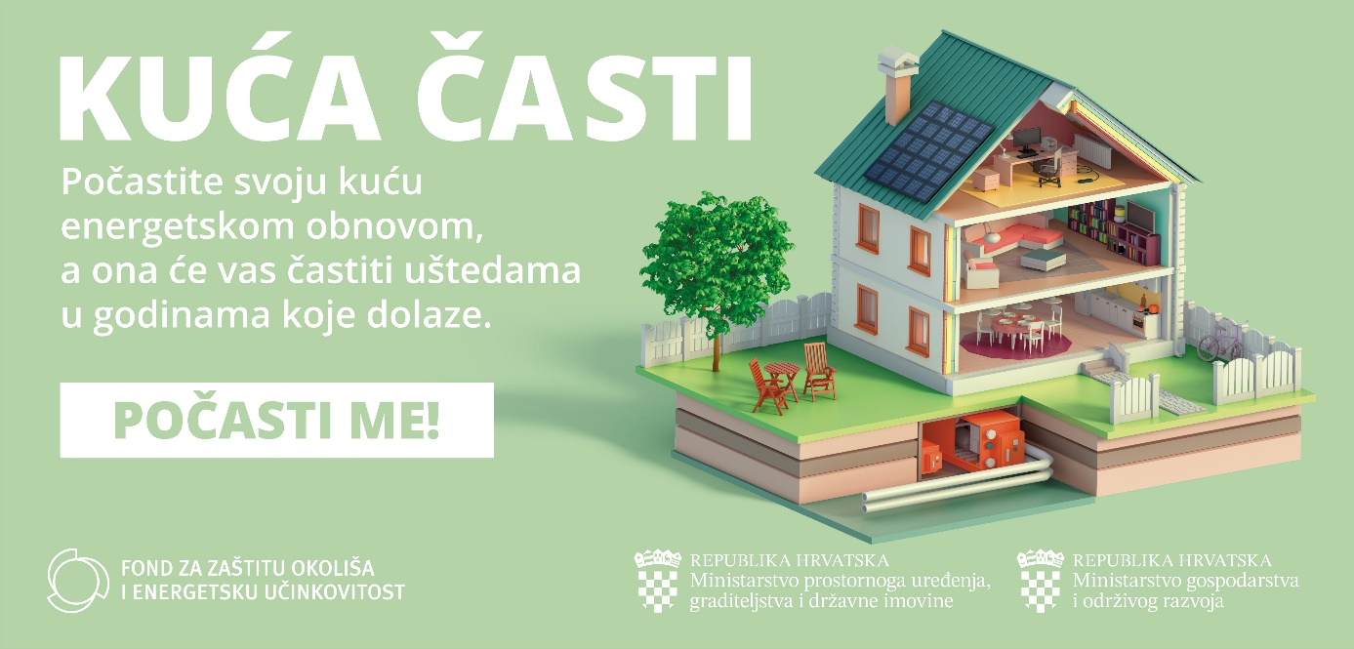
KAKO DO BESPOVRATNIH SREDSTAVA ZA ENERGETSKU OBNOVU OBITELJSKIH KUĆA?

Energetskom obnovom obiteljskih kuća moguće je uštedjeti na režijama od 30 do 60%, povećati udobnost stanovanja, ali i očuvati okoliš.
Znate li da za obnovu vaše kuće možete dobiti bespovratna sredstva Fonda za zaštitu okoliša i energetsku učinkovitost? Na stranicama www.fzoeu.hr od 13. ožujka 2024. godine kreće novi Javni poziv za financiranje projekata energetske obnove vrijedan čak 120 milijuna eura, a koji uključuje i poticaje za korištenje obnovljivih izvora energije.
Tko se sve može prijaviti i kako, možete saznati na besplatnoj radionici koja će se održati u ponedjeljak, 11. ožujka 2024. godine, s početkom u 17 sati održati u Velikoj vijećnici Osječko-baranjske županije u Osijeku (Županijska 4).

